**ALLNIC AUDIO**

**D-5000 DHT**

**解码器**

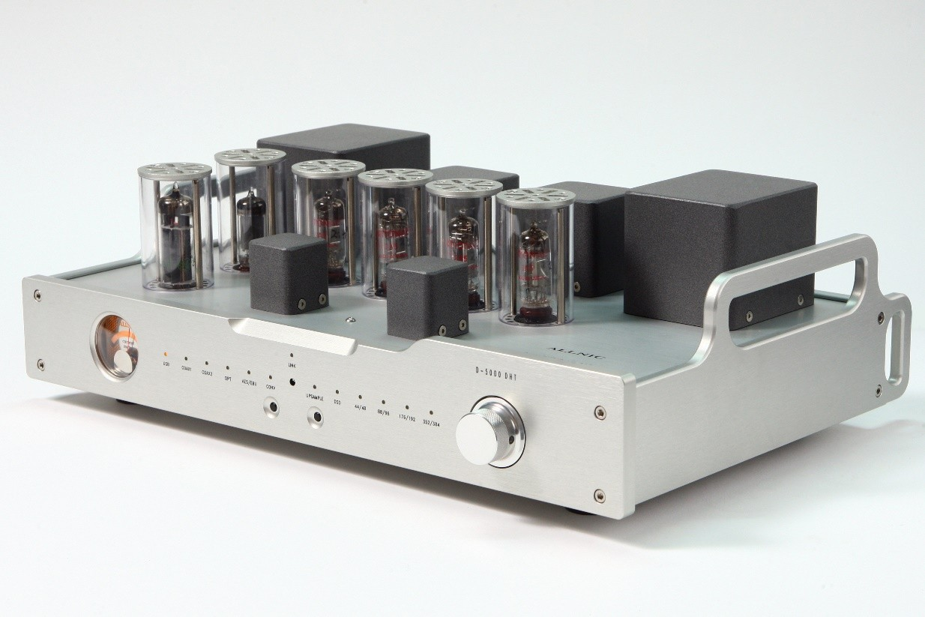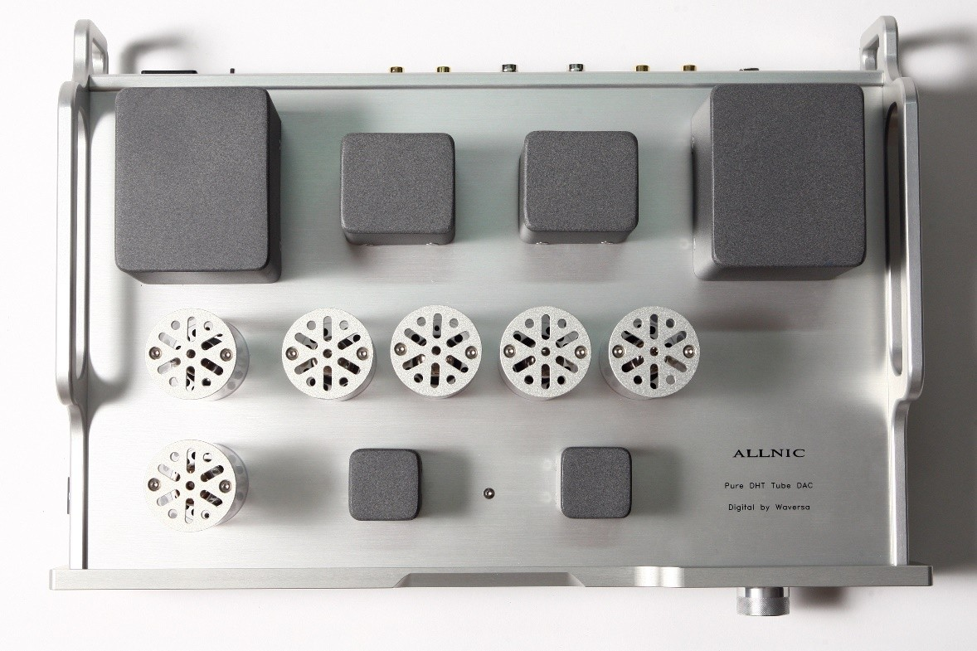

**操作手册**

***Allnic Audio D-5000 DHT***

***数字模拟解码器***

感谢您购买Allnic Audio D-5000 DHT直热式电子管解码器。 我们确信您对Allnic Audio和音特网的信任，以及对这种高质量设备声音的欣赏，将因其多年来的出色工作而获得回报。

在将D-5000 DHT解码器连接到系统和插入电源插座之前，请阅读本手册的全文。

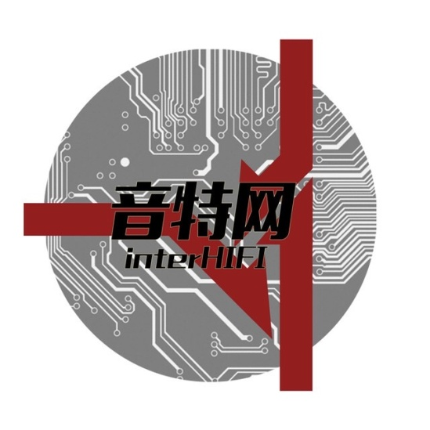

**音特网络科技有限公司**

**广东省汕头市龙湖区高新嘉泽大厦1A06**

**电话：0754-8726-5982**

[**www.interhifi.com**](http://www.interhifi.com)

**目录**

ALLNIC AUDIO和纯直热三极管 1

克服纯DHT放大设计的难题 2

定制WAVERSA SYSTEMS数字处理电路 3

D-5000 DHT DAC简介 4

D-5000 DHT DAC 技术 4

包装箱内物品 5

安全! 6

安装 6

开机前 8

操作 8

ALLNIC AUDIO D-5000 DHT DAC参数 12

保修 13

图 1 14

图 2 14

图 3 15

图 4 16

# ALLNIC AUDIO和纯直热三极管

上世纪初，直接加热的三极管（DHT）在美国和奥地利几乎同时独立发明。 装在真空玻璃管中的这种简单的装置，阳极，阴极和处于真空状态的栅格改变了世界。一百多年后，古老的三极管仍然是全世界忠实的音乐爱好者最喜欢的音频放大器件。

直到今天，关于DHT的音质潜力的辩论还在继续。这些争论的一个有趣的方面是，他们忽略了对DHT的“臆测”的分析。这些臆测，是基于几十年的电路和机械实验的妥协。事实上，由于将DHT应用于音频非常困难，因此，许多电路设计的问题，已经演变为对DHT本身的臆测。

Allnic的朴康秀先生一生都在研究和设计用于音频重现的DHT电路和变压器。市面对DHT的臆测，朴先生提出了质疑，并重新研究了DHT电路设计的各种变化，进行了严格的研究和实验。他的工作成就了一些了不起的音频功率放大器材。例如，Allnic的300B放大器，输出功率比通常预期的要大得多。由于功率的增加不是通过增加偏置来实现的，所以并没有缩短电子管的寿命。在增加功率的同时，朴先生的300B放大器还具有极低的失真和极广的带宽。

朴先生成功地结合了他数十年来所学和发明的知识，开发和生产了基于纯直热三极管（DHT）的放大器。主要突破是电路，阀门和变压器的设计组合，测量结果惊人。方波再现的纯度，就像他在DHT电子管放大电路中所见过的一样完美。当然，朴先生多次重复了这些测试，并记录了结果。

有了这样一个空前优越的电路设计的结果，朴先生不再满足于将DHT放在间接加热三极管放大级之后。市面上常见的DHT前级中都是使用这种混合放大电路，但，这是一种妥协。它并不能实现纯正的DHT放大的优点。它将间接加热的三极管的声音特性引入电路中，DHT输出级只能放大已经由间接加热三极管决定的初始信号。

相比之下，朴康秀先生创建了在所有放大级都使用DHT的设备。在他的设计中，A-5000 DHT功放，L-5000 DHT前级和H-5000 DHT唱放，都是纯DHT电路，从信号输入到输出；现在，Allnic生产了：

**ALLNIC AUDIO D-5000 DHT 解码器，具有纯DHT模拟输出信号路径。**

# 克服纯DHT放大设计的难题

* 适合小信号放大的DHT管的稀有性

用于小信号放大的直热管应具有高增益，低内阻和高互导性。制作这种DHT管非常困难。在数百种DHT管中，很难确定最适合特定增益挑战所需的特定特性的DHT管。要找到这些电子管，需要对其类型和规格有广泛而深入的了解，并需要大量耗时的实验。

* DHT对麦克风效应的极端敏感性

由于直热管体积大、笨重、结构脆弱，最细微的外界刺激都会引起振动，因此，如果没有突破性的工程方案来抑制直热管的交感振动，几乎不可能将直热管用于唱放。Allnic专利的GEL电子管阻尼器插座，以液态弹性体为基础，可减轻直热管的交感振动麦克风效应。

* 变压器与DHT正确匹配的困难

由于没有制造DHT唱放的传统，所以市场上没有匹配的变压器。因此，拥有设计和绕制纯DHT唱放所需变压器的原厂能力是非常重要的。众所周知，Allnic在设计和绕制专门的变压器方面有着长期的经验，因此，在Allnic的工厂里制造出完美的DHT唱放是很自然的事情。此外，Allnic还开发并生产了一种非常小的DHT专用输出变压器。变压器越小，由于芯材所致的磁场就越小，再现出的声音就越好，同时提供足够的电感以实现真实的低频再现。

* 为无噪音的小信号DHT放大设计干净、强大但平衡的电源适配

由于DHT放大非常敏感，且有可能会放大微弱的噪声，因此全电子管、高速、自动电压调节（AVR）电路是电源适配器最合适的选择。AVR电路可以提高信噪比，在双单声道模式下实现无噪声工作。这种设计使得信噪比更优。

# 定制WAVERSA SYSTEMS数字处理电路

D- 5000 DHT 解码器的数字DAC部分由WAVERSA SYSTEMS公司提供，负责人C.Shin博士设计，他是军事和商业应用高分辨率数字和数模转换设计专家，在市场上独一无二。除了采用DAC芯片为ES9018K2M S（以下简称“Sabre DAC”）外，D- 5000 DHT的数字元件均未从音频供应市场上采购。此外，USB接口和SPDIF接收器是专门为D-5000 DHT定制的，定制的高端上采样器被利用于用户可选择的DSD转换和PCM上采样。

D-5000 DHT为使用者提供了选择的灵活性：

* + 音源的数字音频信号以其原始采样率进行；如果该信号超出D-5000 DHT的数字输入极限192 kHz，则进行下采样（只要音源具有足够高的质量，请参见“操作”）
  + 来自音源的PCM信号，“实时”转换为DSD 128规格； 或者
  + 通过定制的上采样芯片，对音源的本机PCM信号进行上采样。

ES9018K2M SABRE 32参考DAC是一款高性能的32位、2通道音频D/A转换器，采用现场可编程门阵列（FPGA）技术USB接口，采样频率为32/384 kHz和DSD 128 1.5 MHz。然而，在D-5000 DHT中，Sabre DAC芯片仅用于数字/模拟转换；所有的音频信号处理，都由Waversa公司定制设计的处理芯片组来完成。

当使用D-5000 DHT的面板或遥控器选择CONV（转换）时，所有的PCM输入采样都会通过定制的内部5.6 MHz上采样器和FPGA DSD转换器转换为DSD 128。

D-5000 DHT使用D-5000 DHT的面板或遥控器选择UPSAMPLE（升频）时，所有的PCM输入采样都会使用Waversa系统定制的1.5MHz音频信号处理芯片进行上采样，然后在发送到Sabre DAC进行数模转换之前，下采样到选定的采样率。

USB接口通过Waversa Systems公司的硬件实现，并且符合UAC2标准。通过完全电隔离，可以提供极其干净的数字音频信号，从而消除了服务器内部电源通常产生的任何PC噪声。固件更新和音乐数据也通过提供的单个USB输入进行通信，由Waversa Systems公司的特殊界面来完成。

当信号源的字时钟和DAC内部的字时钟没有绝对同步时，就会出现数据欠载入或超载入，从而导致失真。当使用外部时钟时，可以消除DAC内部数据欠载入或超载入引起的潜在错误。D-5000 DHT提供了外部字时钟的连接端子。

# D-5000 DHT 简介

D-5000 DHT具有Allnic设计的纯DHT模拟输出部分，以及Waversa Systems公司独特的数字部分，是一款真正的突破性产品。

与Allnic Audio的所有产品一样，D-5000 DHT的信号变压器芯也使用坡莫合金。Allnic非常感谢Western Electric的G.W.Elmen先生发明了用于变压器铁芯用途的坡莫合金，并以此为遍及世界各地的音乐听众提供了广泛的服务。

## D-5000 DHT DAC特征:

Allnic D-5000 DHT DAC具有许多特殊功能。 Waversa Systems公司的数字部分功能包括：

* 通过带有UAC2和MAC OSX 10.6的Linux操作系统进行操作，则无需下载驱动程序； 在Windows 环境中使用，请下载Thesycon驱动程序
* ES9018K2M SABRE 32 音频DAC芯片
* 实时PCM to DSD 128转换， 5.6 MHz升频，及FPGA DSD 转换
* 定制的基于FPGA的1.5 MHz处理器上采样至384 KHz
* 符合UAC2标准的定制音频接口设计，采用Cypress FX2/FPGA USB输入处理。

o DSD 64, DSD 128

o PCM 44.1 KHz, 48 KHz, 88.2 KHz, 96 KHz, 176.4 KHz, 192 KHz, 352.8 and 384 KHz.

* 参考字时钟连接端子，用于外部时钟。

模拟部分：

* D-5000 DHT采用坡莫合金变压器耦合，没有使用电容器耦合。
* 为了防止振动产生的微音干扰，D-5000 DHT的主PCB线路板悬挂在特制的鼓形橡胶上。
* 新型真空管阻尼技术– Allnic Audio专利的“GEL电子管阻尼器”技术，可防止有害振动到达信号/增益管，从而防止微噪声在电子管中传播。 Allnic Audio吸收凝胶阻尼器技术，有效地解决了困扰大多数电子管放大系统的问题。如果系统中其它电子管器材不会将微噪声引入您的系统，则使用GEL阻尼系统，您将享受到一定程度的透明声音，这会让您感到惊喜和满意。
* D-5000 DHT使用的是NOS（全新库存管） DHT 3A5管，这种直热管是以非常复杂和现代的方式制造的，其频率范围为20Hz至50kHz(-3dB)，在20kHz时具有非常漂亮的方波形式。
* 3A5的低电压、低温度工作，保证了管子的寿命。此外，D-5000 DHT还具有以下特点：
* 无负反馈涉及
* 纯甲类
* 全平衡输入输出
* 与所有Allnic Audio产品一样，D-5000 DHT在结构和材料上也完全符合RoHS（欧盟减少有害物质法规）的要求。

D-5000 DHT的设计和制造，可以与Allnic前级，功放器，以及零损耗（ZL）电缆产品协同工作。

# 包装箱内物品

请检查包装箱中是否包含以下物品：

* 一台Allnic D-5000 DHT 机器，铝色或黑色取决于预订。
* 一只遥控器
* 一条电源线
* 一本操作手册

注意：

* + 1. D-5000 DHT在出厂时已安装了电子管。在连接到音响系统及接入电源之前，请先打开子管保护罩，取出所有纸张等运输缓冲材料。
    2. D-5000 DHT可与大多数IEC尾插美规电源线配合使用。Allnic的ZL-3000和ZL-5000电源线将提供出色的效果。当然，只有你才能确定系统中与H-8000最搭配的电源线。
    3. 确保机器上标有您所在地区的交流电压。

我们建议您保留D-5000 DHT随附的包装箱和其他包装材料。

# 安全!!

#### 在使用之前，请除去电子管保护罩内的所有保护性缓冲材料。您可以尝试电子管阻尼环使用与否。

* 通过握住插头而不是电线来取出电源线。
* 请勿尝试任何维修。
* 保持电源线远离热源。
* 确保唱放主机和电源适配器周围和上方有足够的散热空间。
* 使设备远离液体，不要让任何液体进入设备内部。
* 当将设备从寒冷的环境转移到温暖的环境时，请在将设备插入交流电连接之前，留出足够的时间使所有设备中的冷凝水蒸发。

#### 清洁

1. 机身

使用柔软的无绒布擦拭，仅用水稍微蘸湿（不要使用清洁液！）

1. 接插件

您可以在您认为合适的情况下，使用任何推荐给此类应用的优质触点清洁剂，不时清洁接插座。

# 设置

#### 放置

像所有使用电子管的音频产品一样，D-5000 DHT需要放置在坚固的架子上，并在周围，上方和下方提供良好的空气流通。

* 请勿遮盖机器。
* 请勿将本机放置在地毯或泡沫棉上。
* 移动本机时，请勿使其遭受撞击和震动。 该建议特别适合那些可能希望将D-5000 DHT放置在发烧隔离脚钉或类似垫材的用户。 将D-5000 DHT掉落不是一件好事。
* 请勿将本机置于强光或热源附近。
* 切勿在本机上放置任何重物。
* 不要让橡胶或塑胶材料长时间放置在机箱上。这可能会使金属变色。
* 请考虑使用高质量的电源线、信号线。D-5000 DHT是一个高度敏感的电子器材，中性设计，并将输出你投入的所有。Allnic的零损耗技术电缆将与D-5000 DHT协同工作。
* 务必将D-5000 DHT置于远离RFI和EMI主要来源和潜在接收的位置。 尽管D-5000 DHT具有良好的屏蔽性能，但它在远离大型电力变压器和其他此类干扰源，以及其他容易干扰的设备的地方，将发挥最佳性能。

### 电源连接

D-5000 DHT DAC使用标准的IEC尾插，用于设备机箱后部右侧的交流市电输入。见图2）。

### 输入

D-5000 DHT DAC具有以下输入接口（见图2）：

* + 1* 光纤
  + 1* USB
  + 1* AES/EBU
  + 2* 同轴

请旋转D-5000 DHT前面板右侧的旋钮（见图1），选择想要播放的输入音源，或使用遥控器（见图4，和下面的遥控器部分）

D-5000 DHT采用非PLL数字接收电路，以降低噪音。为避免引入噪音和/或连接问题，请确保使用符合标准的高质量数字音源和接线。

### 输出

D-5000 DHT配有一对单端RCA输出端子，和一对真正的平衡XLR输出端子（见图2）:

平衡和单端输出的切换开关，位于交流电源插座和XLR平衡端子之间。

开关上拨为平衡（XLR）输出，下拨为单端（RCA）输出。您可以同时连接平衡输出和单端输出，且不会产生嗡嗡声，前提是必须将输出切换开关设置为单端输出。

### 外部时钟连接

D-5000 DHT配备了BNC端子的参考字时钟输入、输出接口，可与外部时钟配合使用（见图2）。

**开机前**

### 将D-5000 DHT安装到位后，并且所有信号连接都已准备就绪，接入市电，您就可以打开电源开关了。

**但是，在给D-5000 DHT通电之前，请您确保：**

* 检查您所有的连接是否紧密
* 使放大器或静音调低音量

按下机器面板左侧的开关，开启D-5000 DHT。

# 操作

当D-5000 DHT开启时，前面板的电流表会亮起。当D-5000 DHT连接到合适的音源输入时，前面板顶部中央标有Link的LED灯会亮起（见图1）。注：在某些情况下，Link可能会在音源传来信号时才点亮

USB输入规格：

* + DSD 64, DSD 128
  + PCM 44.1 KHz, 48 KHz, 88.2 KHz, 96 KHz, 176.4 KHz, 192 KHz, 352.8 and 384 KHz.

请注意，定制的S/PDIF接收电路可容纳高达192 kHz的速率（只要信号源的质量足够高）。然而，由于使用非PLL数字接收器以降低噪音，用户可能会偶尔发现一些超过96kHz的信号有问题，特别是在光纤输入时。用户可以通过在播放器进行适当的下采样来缓解这一问题。

所有功能都可以从前面板进入。按钮 in 使所选功能 激活，相关的LED将点亮。按钮 out 表示该功能处于关闭状态，相关的LED灯将不亮。通过旋转D-5000 DHT前面板右侧的旋钮，来选择所需的音源输入(见图1)，或使用遥控器 (见图4)和下面的 “遥控器 ”部分。

### DSD播放和 CONV（转换为DSD）

在播放来自音源的原生DSD信号时，D-5000 DHT 采用DSD over PCM（DoP）模式。用户应将音源的软件设置为DoP输出。

当D-5000 DHT用于播放DSD文件时，DSD LED指示灯将亮起，176/192或352/384采样率中的一个或另一个LED指示灯也将亮起，表示DSD速率。176/192指示器表示输入信号为DSD 64，352/384指示器表示输入信号为DSD 128。播放DSD信号时，不能使用 CONV 和 UPSAMPLE 按钮。

标有CONV的按钮用于将信号实时转换为DSD（见图1）。当CONV被选中时，CONV的LED指示灯会亮起（即使在播放DSD文件时，CONV被选中，也会出现这种情况，不过，在这种情况下，并没有发生转换）。您可能会注意到，DSD转换模式下的增益，比原采样率和升频模式下的增益略低。这是正常的，可以通过调整音量控制来补偿。

请注意，DSD指示灯有两个含义：它表明D-5000 DHT正在播放来自音源的本地DSD信号，或者用户已选择转换为DSD。

### PCM播放及升频

当D-5000 DHT播放PCM信号时，用相应LED指示灯将点亮。

请注意，一些高采样率的PCM音源，除了音频信号外，还可能带有背景白噪声；这是因为许多免费获取的高分辨率PCM文件是使用质量不够高的软件或硬件上采样生成的。建议在可能的情况下，使用软件或设备对此类信号进行下采样，以提高音质。

另外请注意，虽然D-5000 DHT的S/PDIF接口可以过滤传入的低质量信号，但市场上有些信号源设备不符合S/PDIF标准，或者接线等其他方面质量不够高，可能会产生噪音。

标有 UPSAMPLE的按钮用于选择所需的升频采样率（见图1）。重复按UPSAMPLE按钮，选择可用的采样率，如前面板所示。

**注意:** 用户不能控制转换到DSD的升频采样率；D-5000 DHT的“转换到DSD”和PCM 的UPSAMPLE"功能是独立的功能。

Mac / Linux操作系统不需要安装驱动程序。 Thesycon驱动程序与Windows应用程序兼容，如计划使用Windows兼容驱动程序，可从www.Allnicaudio.com网站下载。

**注意: 每台**D-5000 DHT均在工厂运行并经过测试。根据用户的反馈，在使用最初的三百小时后，声音会稳步提高。

### 遥控器

遥控器可以操作D-5000 DHT前面板上的所有功能。*它不支持开/关功能*。所提供的遥控器是标准的苹果产品（见图4）。

功能的选择如下：

* + 按黑色主按钮环的上半部分，可以从右到左的选择各种音源输入。
  + 按黑色主按钮环的下半部分，则从左到右的选择各种输入。
  + 按黑色主按钮环的右侧，即为CONV，信号转换为DSD，按下按钮选择开启或关闭。当处于升频状态时，则为切换采样率。
  + 按银色的中央 “ENTER回车”按钮，可以打开和关闭UPSAMPLE升频。打开时，可以循环使用各种采样率。

苹果通用遥控器的黑色主按钮环的左侧，“菜单”和“播放/暂停”按钮对D-5000 DHT 不起作用。

### 电流表

D-5000 DHT前面板上的发光仪表，指示D-5000 DHT的电子管电流情况。指针应位于仪表中心右侧的两条几乎垂直的线之间。如果指针移至两行垂直线的右侧，则表明发生了电子管短路； 如果指针移至左侧，则可能是电子管故障，或者电源电路需要调节。这些事件极不可能发生， 但是，如果仪表显示问题，请联系您的Allnic经销商。

### 电子管

D-5000 DHT 使用以下电子管（参见图3）:

* 4 x 3A5
* 1 x 5654
* 1 x 7233

可以选择从管子上拆下O形圈。 一些客户喜欢使用它们。 Allnic Audio建议保留。

除非所有者和Allnic经销商明确协议，否则更换或尝试更换试管的所有后果均由用户承担。 Allic经销商，Allnic Audio对由于用户更换D-5000 DHT其任何零件或电子管，造成的任何伤害或损失概不负责。

# 

# D-5000 DHT 参数

### 输入:

* (1) X光纤
* (1) X USB
* (1) X AES/EBU (XLR)
* (2) X 同轴 (RCA)

### 输出:

* (1) X 单端(RCA)
* (1) X 平衡 (XLR)

### 频率响应:

* 20Hz - 20KHz 平直

### 输出电压 RMS :

* 2.5 v

### 输出阻抗:

* 150 Ω (不变)

### 总谐波失真(THD):

* 低于 0.1%

### 信噪比 (S/N) :

* - 86db (CCIR, 1KHz)

### 耗电:

* 23W

### 电子管:

* (4) x 3A5 – 输出级，等效于DCC90 或 CV808
* (1) x 5654 – 电压侦测: 等效于 [6AK5W,](http://www.radiomuseum.org/tubes/tube_6ak5w.html) [E95F,](http://www.radiomuseum.org/tubes/tube_e95f.html) [M8100,](http://www.radiomuseum.org/tubes/tube_m8100.html) [6096](http://www.radiomuseum.org/tubes/tube_6096.html), [CK5654,](http://www.radiomuseum.org/tubes/tube_ck5654.html) [5654W,](http://www.radiomuseum.org/tubes/tube_5654w.html) [GL-5654,](http://www.radiomuseum.org/tubes/tube_gl-5654.html) [CV4010,](http://www.radiomuseum.org/tubes/tube_cv4010.html) [CV850,](http://www.radiomuseum.org/tubes/tube_cv850.html) [5654RT](http://www.radiomuseum.org/tubes/tube_5654rt.html)
* (1) x 7233 – 稳压管: 无等效管

### 保险丝:

* AC 2A, 250V

### 尺寸:

* 430mm (宽) x 290mm (深) x 150mm (高)

### 重量:

* 9.2 Kg
* 11 Kg 含包装

# 

# 注意

### 对于保修服务，请与授权的ALLNIC经销商联系。

所有Allnic公司的功放产品自购买之日起，对部件（不包括电子管）提供两年的保修。电子管保修期为自购买之日起一年。购买日期以音特网或特约经销商开具的销售凭证注明的日期为准。

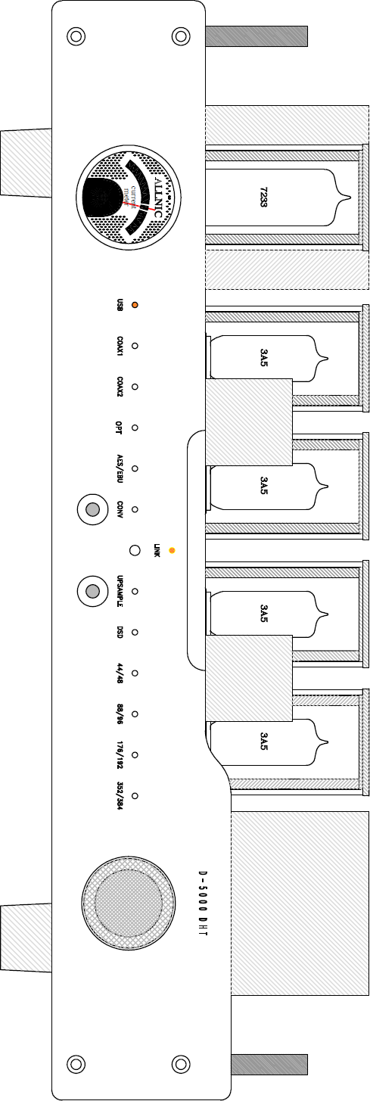

14

**图 1**

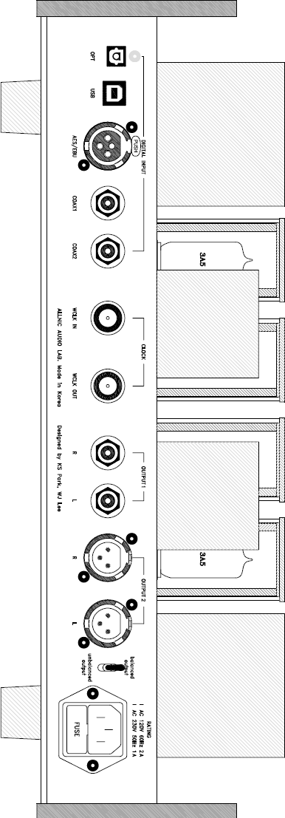

15

**图 2**

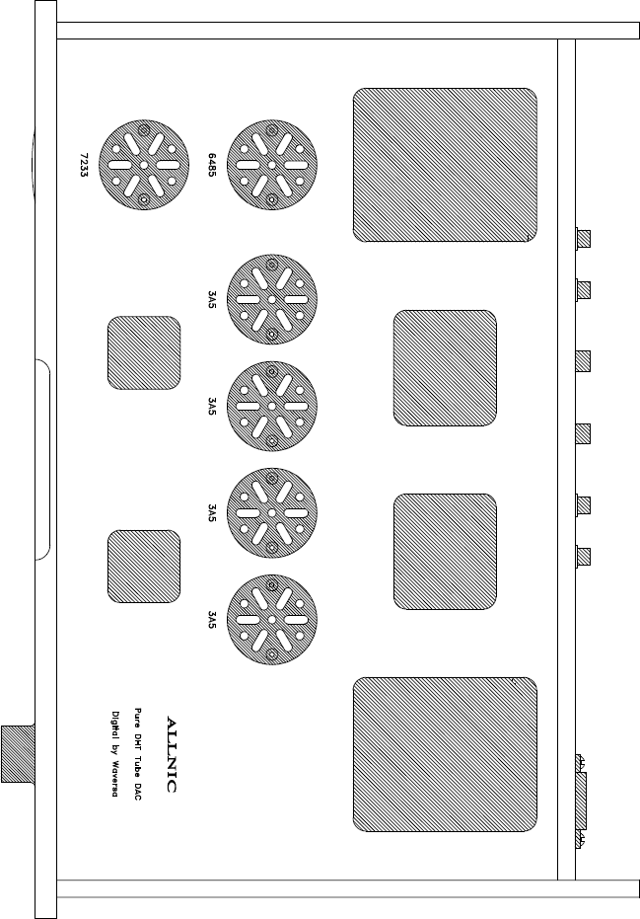

16

**图 3**

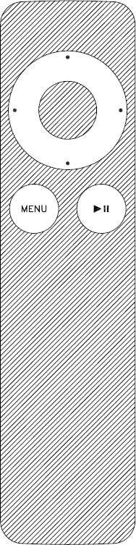

从左到右选择各种输入

UPSAMPLE模式切换

转换为DSD的CONV；升频模式下选择采样率

从右到左选择各种输入

17

**图 4**